Для того, чтобы зарегистрироваться на сайте вам необходимо:
1. В баннере Login нажать на кнопку «регистрация»
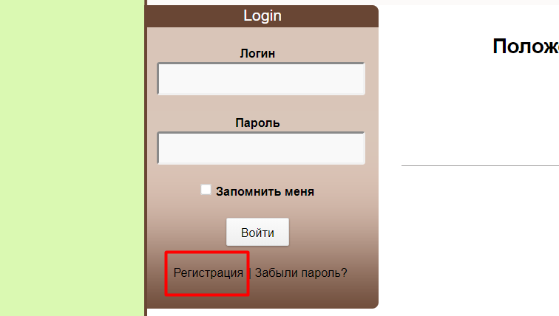

2. После чего вас перенаправит на форму регистрации.
Придумываете ваш login и указываете email адрес. Нажимаете на кнопку «Регистрация».
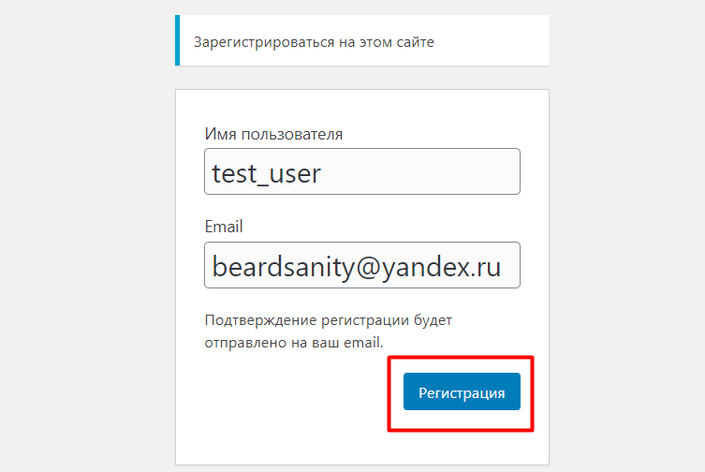

ПРИМЕЧАНИЕ:
В поле «Имя пользователя» придумываете и записывайте ваше логин ЛАТИНСКИМИ буквами, как указано в примере.

3. Далее вам показывается данное сообщение, переходите в личный почтовый ящик.
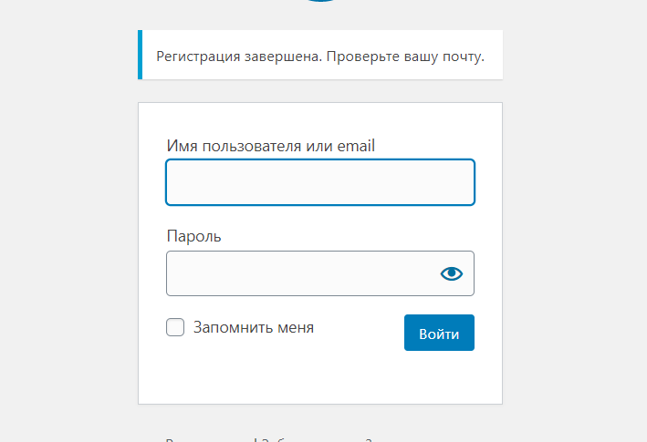

4. В вашем почтовом ящике (в нашем случае яндекс почте) вам приходит следующее письмо.
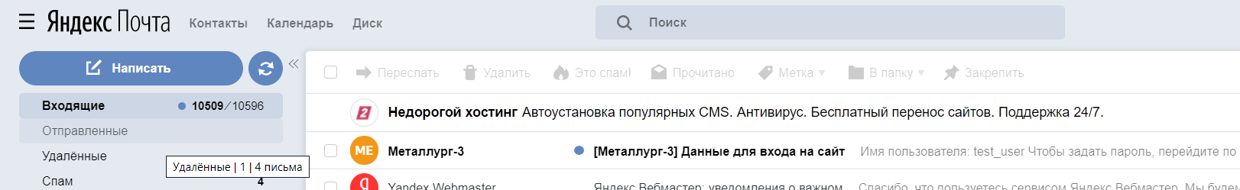

ПРИМЕЧАНИЕ:
В некоторый почтовых клиентах письмо может не отобразиться в ваших входящих сообщениях, в этом случае рекомендую вам проверить папку «Спам».
4.1 Открываете его.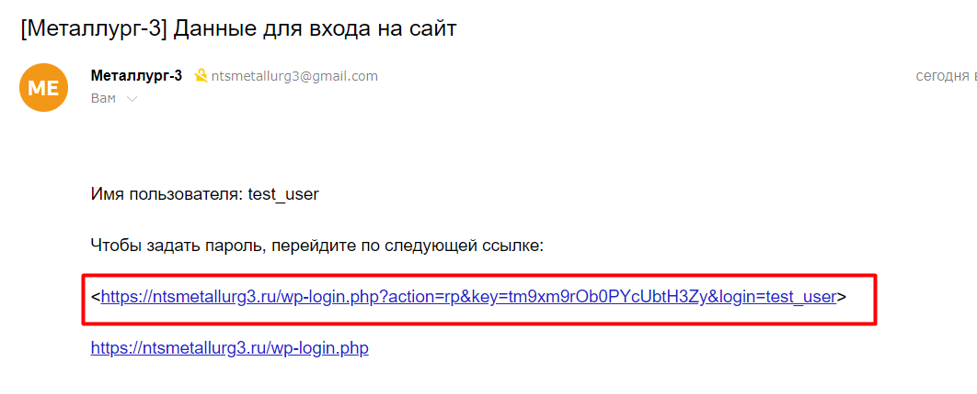
4.2 Проходите по ссылке, которая выделена красным цветом.
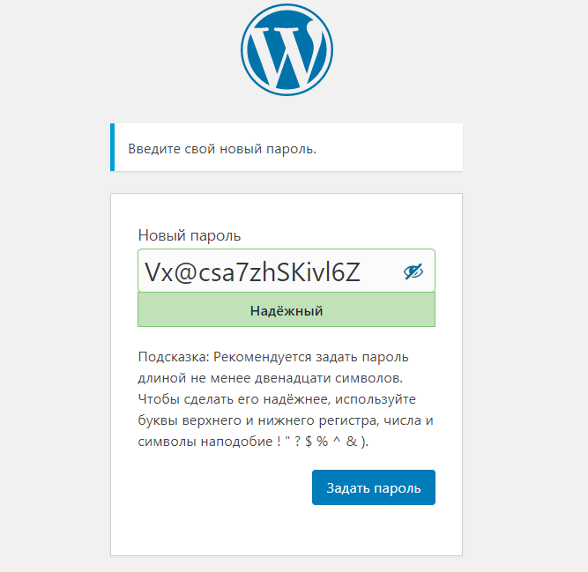

После того, как вы перешли по ссылке, вам открывается данное окно, в котором требуется указать ваш пароль.
Не пугайтесь, вы можете удалить автоматически сгенерированный пароль, предложенный вам и добавить свой, какой пожелаете (латинскими буквами).

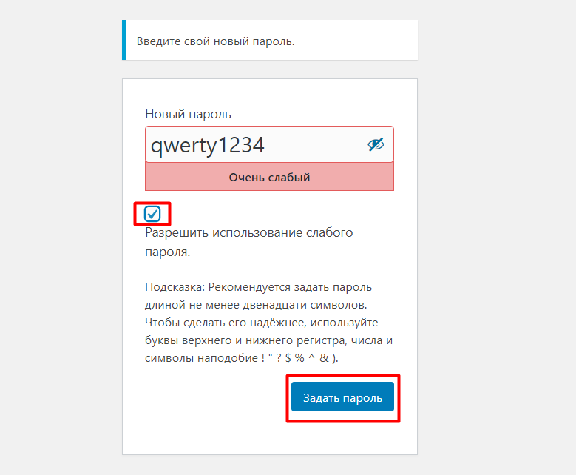

Если вы ввели пароль, но система указывает вам на его ненадежность, то можете поставить галочку, как на примере.

4.3 Далее, нажимаем на кнопку «Задать пароль»

Ура, вы зарегистрировались на сайте, для того чтобы продолжить с ним работу, нажимаете на кнопку «Войти».
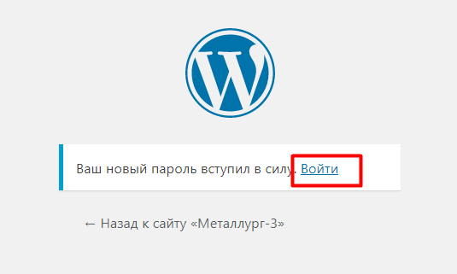

4.4 Вас перенаправляет на форму авторизации на сайте.
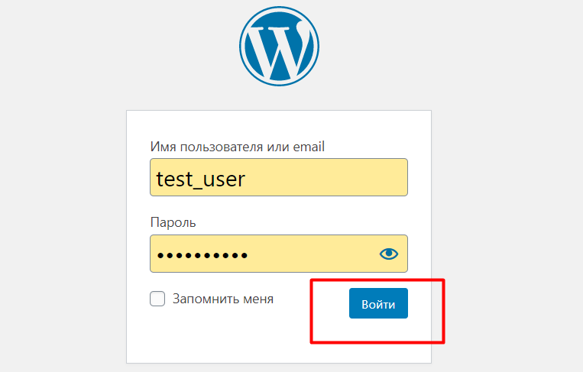
Для того, чтобы зайти, указываете ваше имя пользователя (логин) либо email и указываете придуманный ранее пароль. Нажимаете кнопку «Войти».
ПРИМЕЧАНИЕ:
Если вы хотите, чтобы ваши учетный данные запомнились, ставить галочку около «Запомнить меня»

Поздравляю, вы успешно зарегистрировались и авторизовались на сайте!
